PONIEDZIAŁEK 18.05.
1.Zabawa paluszkowa ,, Zwierzęta na łące”.
https://www.youtube.com/watch?v=MQReD1Ld1a0
Mrówki sobie spacerują
tup,tup,tup.
I słoneczka wypatrują 2x
tup,tup,tup.
Na lewo patrz, na prawo patrz.

Fruną sobie dwa motyle
fru,fru,fru. 2x
I szukają wiatru mile
szu,szu,szu.
Na lewo patrz, na prawo patrz.

Skaczą sobie dwa zające
kic, kic, kic. 2x
Szukaja kwiatów na łące.
Na lewo patrz, na prawo patrz.

2. Zabawa słuchowa ,,Kto to”?- rozpoznawanie odgłosów mieszkańców łąki.
Przyjrzyj się mieszkańcom łąki przedstawionym na zdjęciach, nazwij je i powiedz jak wyglądają.
Teraz słuchaj uważnie kolejno odgłosów i wskaż odpowiedni obrazek?

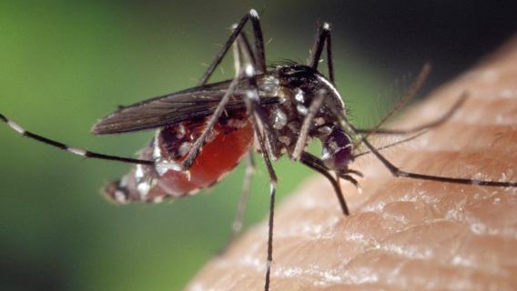
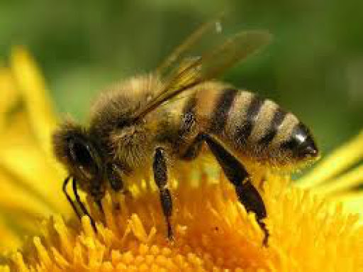
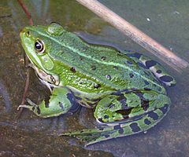
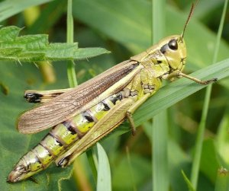

3.Zabawa ruchowa „Na łące” – rodzic ponownie odtwarza dźwięki. Dziecko naśladuje ruchem i głosem dane zwierzę.
komar : zy,zy
pszczoła: bzzy,bzzy
świerszcz: cyk,cyk
żaba: rech, rech

Zadanie dodatkowe.- „Odszukaj cienie mieszkańców łąki ”
mieszkancy_laki-cienie.doc

